此处以PCL1.11.0 x32和visual studio2019为例

具体VS是什么版本和PCL是什么版本都没有关系，只要PCL版本和vs版本对应就行

1. 先装个VS2019

打开visual studio installer,在工作负载中勾选“使用c++的桌面开发”安装即可。

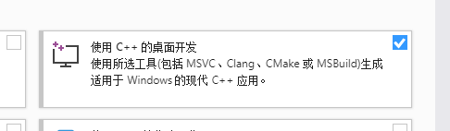

1. PCL库安装
   1. 前往PCL的gayhub release页面

（<https://github.com/PointCloudLibrary/pcl/releases>）下载PCL的预编译包，就是下面这个

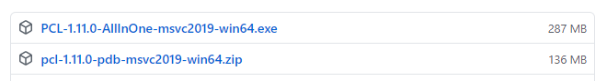

两个都要下，与visual studio的对应关系只要看MSVC那一栏就行了，比如这里的pcl1.11.0对应的就是vs2019（MSVC2019）。

* 1. 下完以后单击安装，一路点下去就行，其中会跳出来一个OpenNI的安装界面，个人是建议安装到pcl安装目录/3rdParty下面。
  2. 打开系统变量编辑器，在环境变量里添加PCL库的include路径，或者在安装的额时候直接勾选“add PCL to the system PATH for all users”。

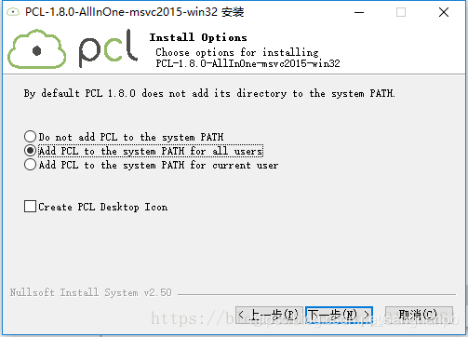

* 1. 找个c++编译器编译一下附录里面的源码（其实用visual studio就行，自己新建个工程点生成），然后将生成的exe文件拖到PCL安装目录，点以管理员身份执行（如果不装在c盘就直接双击执行）执行完以后会出现5个txt文件。

1. VS工程创建
   1. 打开vs2019，创建一个空项目，如下。

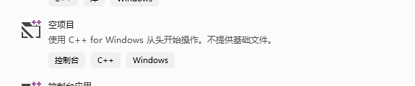

* 1. 创建完成后将平台切换为x64（如果是32位的pcl就直接选win32），配置切换为所有配置，点击项目-属性，在VC++目录-包含目录中填入PCL和PCL自带第三方库的include路径，如下：

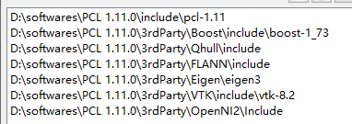

* 1. 在VC++目录-库目录中填入PCL和其自带第三方库的lib路径，如下：

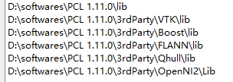

* 1. 将配置从“所有配置“切换为”release“，打开之前生成5个txt文件中的release_list,复制所有内容到链接器-输入-附加依赖项中，再新增OpenNI2.lib，保存即可。配置Debug内容仅需将上述操作中所有的”release替换为“debug”即可。至此配置完成。